创建项目工程化：npm init
Name 值不能为不能为node或者系统环境的关键词（例如webpack.gulp）
Npm i mongodb@2 -D 注意要装2版本因为3版本中2版本中的有些语法已经失效；
文档是一个键值(key-value)对(即BSON)

MongoDB是一个基于分布式文件存储的数据库。由C++语言编写。旨在为WEB应用提供可扩展的高性能数据存储解决方案。

它的特点:高性能、易部署、易使用，存储数据非常方便。

mongodb的优点

1/面向文档储存的数据库（BSON格式存储）
2/具有丰富的查询指令
3/支持索引
4/具有分片系统
5/无模式

mongodb的缺点

1/占用空间非常大
2/不支持事务
3/目前已经不维护32位的系统的了

集合就是 MongoDB 文档组，类似于 RDBMS （关系数据库管理系统：Relational Database Management System)中的表格。
数据库命名：通过标识符，一般是utf－8字符串，不能为空，不能用local／admin／config这三个
集合的命名不能是空字符串，也不能出现－，0等，不能以system，$开头
数据类型：string,integer（整型数值），boolean,double,array,object,null,date

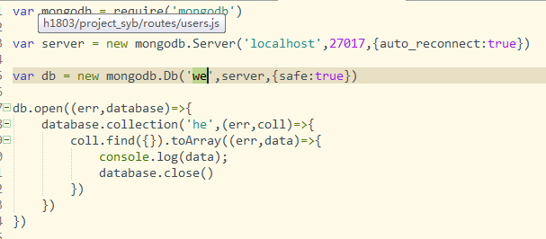
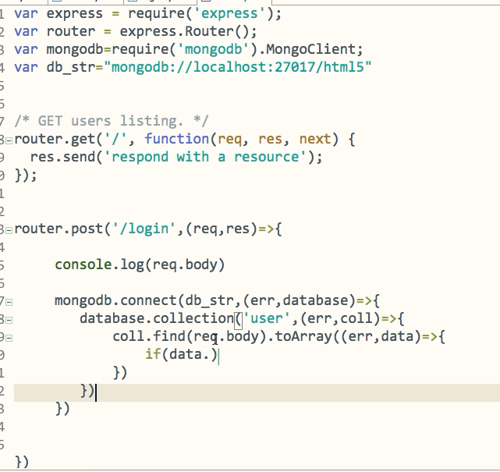
mongo的基础指令

show dbs 获取你当前所有的数据库
use dataBase_name 创建数据库(没有－创建／存在－使用)
db 指查询你当前的数据库
db.stats() 查询你当前数据库的状态
db.dropDatabase() 删除你当前的数据库
db.help() 查询帮助
db.version() 获取你当前数据库的版本
db.database_name.help() 查询任意数据库的帮助
db.collection_name.find() 查询你当前集合内的信息

需要写入一个文档集合album(如果album不存在则表示直接创建);
insert插入 db.album.insertOne({‘title’:’xxxx’})，
查看采用db.album.find()；
插入多条数据insertMany([{},{},{}])/insert

文档是一个键值(key-value)对(即BSON)
BSON基于JSON格式，选择JSON进行改造的原因主要是JSON的通用性及JSON的schemaless（架构）的特性。

目的：
- 实现更快的遍历速度
- 操作更简易
- 增加了额外的数据类型

创建一个聚集集合
db.createCollection("collName", {size: 20, capped: true, max: 100});
db.collName.isCapped(); //判断集合是否为定容量
得到指定名称的聚集集合
db.getCollection("account");
得到当前db的所有聚集集合
db.getCollectionNames();
显示当前db所有聚集的状态
db.printCollectionStats();
删除集合
db.collectionname.drop();

添加
db.users.save({name: ‘zhangsan', age: 25, sex: true});
修改
所有数据都添加一个artist
db.albums.updateMany({},{$set:{artist:‘哈哈’}})
db.users.update({age: 25}, {$set: {name: 'changeName'}}, false, true);
相当于：update users set name = ‘changeName' where age = 25;
1/修改的数据不存在---第一个参数false(不添加)true（添加）
2/数据有重复的－－－第二个参数true符合条件的数据均修改，false默认修改第一条数据
db.users.update({name: 'Lisi'}, {$inc: {age: 50}}, false, true);
相当于：update users set age = age + 50 where name = ‘Lisi';
db.users.update({name: 'Lisi'}, {$inc: {age: 50}, $set: {name: 'hoho'}}, false, true);
相当于：update users set age = age + 50, name = ‘hoho' where name = ‘Lisi';
删除
db.users.remove({age: 132});
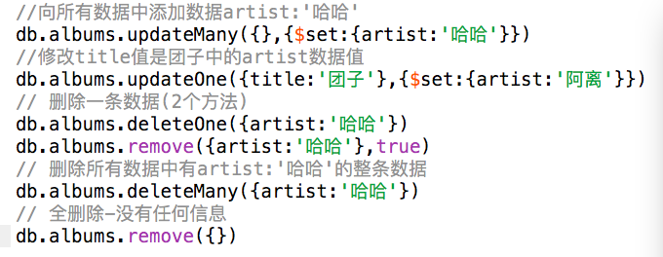

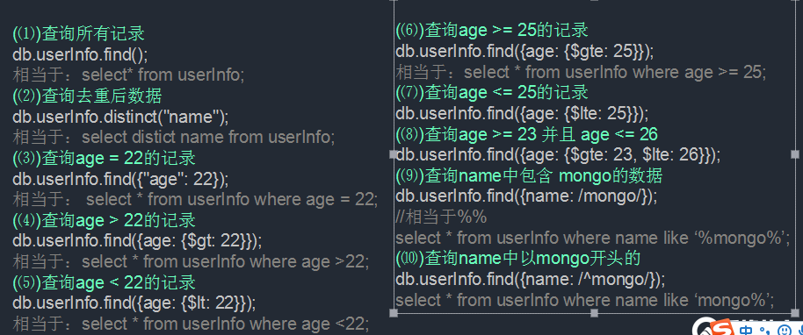
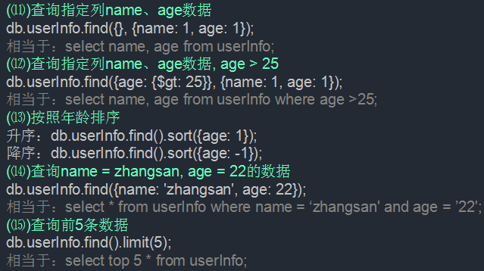
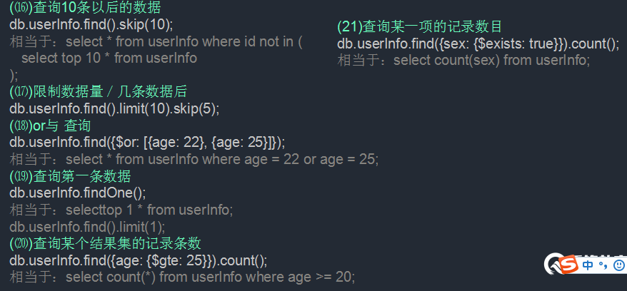
Id查询
var ObjectId = require('mongodb').ObjectId;
id = ObjectId(req.query.id);

